Navodila za delo od 23. 3. 2020 do 27. 3. 2020

Pozdravljeni, ker boste najmanj 14 dni odsotni od rednega pouka v šoli in s tem tudi od rednih ur športa sva vam učitelja športa pripravila aktivnosti, ki jih v tem času izvajate. Seveda je na prvem mestu vaše počutje in zdravje, zato se aktivnosti lotite odgovorno. Če imate vročino, se slabo počutite je športna aktivnost absolutno odsvetovana. Če imate možnost iti v naravo bo to zagotovo blagodejno delovalo na vaše počutje, vendar se izogibajte obljudenih krajev, igrišč, zunanjih fitnesov, igral, klopic, skratka področij, kjer se kopičijo ljudje in lahko za seboj puščajo svoje viruse. Prav tako vam odsvetujeva skupinske športe, kjer je nevarnost okužbe preko telesnega stika in žoge. Za zunanjo rekreacijo so tako najbolj primerni gozdovi, travniki, polja, sprehajalne poti, parki. V primeru, da do njih ne morete dostopati, pa vam priporočava vadbo doma.

Dnevnik vadbe

PON  23.3. | TOR  24.3. | SRE 25.3. | ČET 26.3. | PET 27.3.
vrsta vadbe: | vrsta vadbe: | vrsta vadbe: | vrsta vadbe: | vrsta vadbe:
količina (čas,  št. ponovitev, serij): | količina (čas,  št. ponovitev, serij): | količina (čas,  št. ponovitev, serij): | količina (čas,  št. ponovitev, serij): | količina (čas,  št. ponovitev, serij):

REDNE URE PREDMET: ŠPORT, 6. B razred

Potek učnih ur športa:
- Sreda, 25. 3. 2020 – V primeru dobrega počutja, lepega vremena in primernega prostora (npr. večji odprti prostori, gozd, sprehajalne poti - prostor kjer ni prisotnih ljudi, ki ne spadajo v otrokovo ožjo družino) s starši odidete na sprehod. Med hojo se nadihajte svežega zraka in uživajte v tišini in miru.
- Četrtek, 26. 3. 2020 – Skupaj s starši izvedite kompleks gimnastičnih nalog. Ne pozabite, da začnete pri glavi in končate pri nogah. Najprej opravite dinamične vaje (vaje kroženj) in nato raztezne vaje (to so položaji/gibi pri katerih zadržimo in raztegnemo mišice). Na koncu izvedite še 3 vaje za moč, pri tem pazite, da izberete vaje za 3 različne mišične skupine (npr., trup/trebuh, noge, roke, hrbet, ritne mišice).

* Pri pouku športa trenutno obdelujemo poglavje odbojke. Če imate možnost dobre internetne povezave si oglejte polfinalno tekmo iz evropskega prvenstva 2019, ki je potekala v Sloveniji (glej spodnjo povezavo). Na posnetku je tekma med reprezentancama Slovenije in Poljske. Dodatna naloga: med ogledom: spremljajte kakšno funkcijo ima igralec, ki ima v ekipi različno barvo dresa. Takšnega igralca imenujemo LIBERO. Opišite kakšno nalogo opravlja in kdaj je prisoten na igrišču.

https://www.youtube.com/watch?v=WVltfxqcqcU

- Petek, 27. 3. 2020 – po uvodnem ogrevanju (krajši sprehod ali tek na dvorišču ter kompleks gimnastičnih nalog - prostor kjer ni prisotnih ljudi, ki ne spadajo v otrokovo ožjo družino) izvedete ŠPORTNI IZZIV. V izzivu lahko sodelujejo tudi starši. Opraviti moraš/te kompleks vaj za moč. Pri tem štopate koliko časa boste potrebovali, da pravilno opravite vse naloge.

Kompleks vaj za moč je sestavljen iz 3 vaj, in sicer:

DVIGANJE TRUPA LEŽE NA HRBTU (Ležimo na hrbtu, nogi sta pokrčeni tako, da sta stopali skupaj. Izvedemo dvig trupa pri tem se dotaknemo stopal),
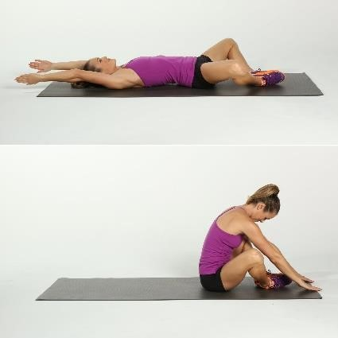
VOJAŠKI POSKOKI (Iz pokončnega položaja preidemo v počep, nato v položaj sklece in spet preko počepa v pokončen položaj. Gib zaključimo s poskokom naravnost navzgor),

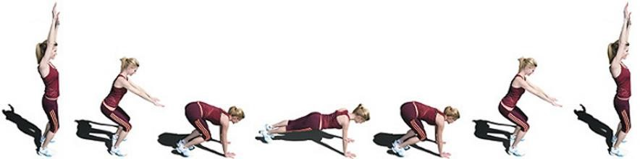

DVIG TRUPA LEŽE NA TREBUHU (Ležimo na trebuhu in sočasno od podlage dvignemo obe roki v iztegnjenem položaju. Položaj držimo 10 sekund).

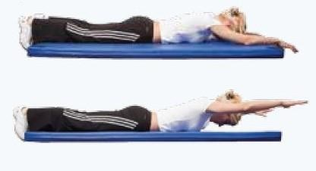

ŠPORTNI IZZIV: Pravilno izvedi vse tri vaje za moč, in sicer tako, da najprej narediš 5 ponovitev 3 zgoraj naštetih vaj, nato 10 ponovitev in na koncu spet 5 ponovitev. Med nalogo se štopaš in zapišeš čas.

Ljubljana, 16. 3. 2020 Aktiv športa

